Univerzita Palackého v Olomouci
PEDAGOGICKÁ fakulta

EKOLOGICKÉ ZEMĚDĚLSTVÍ V JIHOMORAVSKÉM KRAJI
Bakalářská práce

Autor: Kristýna Laštůvková
Vedoucí práce: RNDr. Zbyněk Hradílek, Ph.D.

Olomouc 2019

PODĚKOVÁNÍ

Na tomto místě bych ráda poděkovala vedoucí bakalářské práce Ing. Pavlíně Škardové, Ph.D a vedoucímu RNDr. Zbyňkovi Hradílkovi Ph.D. za odborné vedení, cenné rady a připomínky v průběhu tvorby práce.

Prohlášení
Místopřísežně prohlašuji, že jsem bakalářskou práci na téma: „Ekologické zemědělství v Jihomoravském kraji“ vypracovala samostatně pod odborným dohledem vedoucího diplomové práce a uvedla jsem všechny použité prameny a literaturu.

V Olomouci dne. ….……….. Podpis ………………………
Obsah
1. Úvod 7
2. Cíle práce 8
3. Legislativa a základní pojmy na úseku ekologického zemědělství 9
3.3 Trvale udržitelný rozvoj 12
4. Ekologické zemědělství 13
4.1 Charakteristika ekologického zemědělství 14
4.2 Cíle a principy ekologického zemědělství 14
4.3 Zásady pěstování rostlin ekologického zemědělství 16
4.4 Zásady chovu zvířat ekologického zemědělství 16
4.5 Kontroly, certifikace a označování produktů ekologického zemědělství 18
4.6 Historie ekologického zemědělství 21
4.6.1 Historie ekologického zemědělství ve světě 21
4.6.2 Rozvoj ekologického zemědělství v posledním desetiletí 23
4.6.3 Vývoj ekologického zemědělství v České republice 24
5. Trh s biopotravinami v ČR 27
6. Ekologické zemědělství na jižní Moravě 28
6.1 Ekofarmy na jižní Moravě 28
6.2 Formy prodeje na jižní Moravě 29
7. Metodika 32
7.1. Monitoringekologických subjektů v Jihomoravském kraji 32
7.3 Vyhodnocení dotazníkového průzkumu 35
8. Diskuze a Závěr 54
SEZNAM POUŽITÝCH ZKRATEK 56
SEZNAM GRAFŮ A PŘÍLOH 57
POUŽITÉ ZDROJE 61

Úvod

Ekologické zemědělství má v České republice stále více příznivců.
Jedná se o typ hospodaření, který je šetrný k životnímu prostředí. Zakládá si na ohleduplném zacházení s chovanými zvířaty a pěstování plodin bez použití chemických látek. Tímto způsobem produkuje kvalitní a zdravé produkty, které by v ideálním případě měly být z tohoto důvodu více žádoucími u spotřebitelů. Prioritou produktů by měla být kvalita, více než kvantita.

S ekologickým zemědělstvím souvisí i trend konzumace biopotravin, který je u nás stále populárnější. Má však i své odpůrce. Podle posledních průzkumů zveřejněných v „Akčním plánu ČR pro rozvoj ekologického zemědělství v letech 2016–2020“ zájem o biopotraviny mírně roste. Lidé, kteří je kupovali, uvedli, že jim připadají chutnější a zdravější, než potraviny z konvenčního zemědělství. Stejně tak však uváděli ti, kteří biopotraviny nekupují, že je považují jen za jakýsi marketingový tah. Vzrostl také počet registrovaných subjektů v ekozemědělství.

V této práci byla monitorována oblast Jihomoravského kraje, jaký je zde počet ekologických farem s platným certifikátem, na co se nejčastěji zaměřují a jak svoje produkty nabízí. Bylo zjišťováno, zda obyvatelé kraje nakupují a jaké bioprodukty.

Cíle práce

Cílem teoretické části bakalářské práce je zpracování a objasnění celkové problematiky ekologického zemědělství, od vymezení pojmů, přes legislativu a historii až po konkrétní oblast hospodaření v Jihomoravském kraji. V této oblasti byl zjišťován výskyt tzv. ekofarem a producentů biopotravin a bioproduktů a jejich způsob prodeje ekologických produktů.

Cílem dotazníkového šetření bylo zjistit zájem obyvatel Jihomoravského kraje o biopotraviny, v souvislosti s cenou, dostupností, příjmem a velikostí
domácnosti spotřebitele a jejich povědomí o ekologickém zemědělství.

3. Legislativa a základní pojmy na úseku ekologického zemědělství

Jako předchůdce prvních legislativních předpisů v oblasti ekologického zemědělství můžeme považovat takzvaná svazová pravidla. Svazová pravidla obsahovala normy hospodaření, které se vytvářely praxí a zkušenostmi na půdě různých svazů sdružujících jednotlivé zemědělce. Tato pravidla bylo ale následně třeba kodifikovat, k čemuž došlo teprve relativně nedávno, v 70. letech minulého století. V těchto letech také začíná v souvislosti s rozvojem ekologického zemědělství růst poptávka spotřebitelů o biopotraviny pocházející z této produkce (Šarapatka a Urban, 2003).

3.1. Právní předpisy

Hlavní právní normou, která v České republice definuje ekologické zemědělství, registraci osob podnikajících v oblasti ekozemědělství a stanovuje kritéria pro označení výrobků jako „BIO“ je zákon o ekologickém zemědělství 242/2000 Sb a o změně zákona č. 368/1992 Sb., o správních poplatcích, ve znění pozdějších předpisů.
Zákon č. 634/2004 Sb. (původně 368/1992,Sb), o správních poplatcích, odpovídá mezinárodnímu standardu „IFOAM“ (International of Organic Agriculture Movements – Mezinárodní federace sdružení za organické zemědělství).
Vyhláškou č.16/2006 Sb se provádějí některá ustanovení zákona o ekologickém zemědělství. Vyhláška upravuje chov hospodářských zvířat, zejména chov králíků, je zde uveden vzor žádosti o registraci ekologických zemědělců a vzor tzv. biologa, kterým se označují produkty biologického zemědělství.
Evropskou legislativu zastupuje Nařízení rady 834/2007 o ekologické produkci a označování ekologických produktů a o zrušení nařízení (EHS) č. 2092/91, které charakterizuje ekologickou produkci, označování bioproduktů, kontrolní systém a obchod s třetími zeměmi, stanovuje cíle a zásady ekologického hospodaření a stanovuje pravidla produkce. Je zde zodpovězena otázka geneticky modifikovaných organismů a jejich negativní vliv na přírodu a ekozemědělství.
Na toto Nařízení navazují a podrobně specifikují další dvě nařízení:
Nařízení Komise (ES) č. 889/2008, kterým se stanoví prováděcí pravidla k nařízení Rady (ES) č. 834/2007 o ekologické produkci a označování ekologických produktů.
Nařízení Komise (ES) č. 1235/2008, kterým se stanoví prováděcí pravidla k nařízení Rady (ES) č. 834/2007, pokud jde o opatření pro dovoz ekologických produktů ze třetích zemí („Právní předpisy pro EZ“, 2012).

3.2. Základní pojmy
V tématice ekologického zemědělství se setkáváme s řadou pojmů, které jsou definovány v odborné literatuře a různých zdrojích. Níže uvedené definice vychází ze zákona o ekologickém zemědělství a z evropské legislativy týkající se ekologie.
Ekologické zemědělství – Je více definicí pro tento pojem. V podstatě se ale jedná o moderní formu zemědělské výroby, jejímž smyslem je produkce kvalitních potravin trvale udržitelným způsobem. Toto zemědělství pracuje s nejmodernějšími vědeckými poznatky ve spojení s osvědčenými tradičními postupy. Patří sem zejména postupy zamezující poškozování půdy a široká podpora biodiverzity v krajině. Pracuje, mimo jiné, s vyloučením agrochemikálií a geneticky modifikovaných organizmů.
(Redlichová, Bečvářová, Vinohradský, 2014).

Udržitelnost životního prostředí – Navazuje na předchozí definici o ekologickém zemědělství a tato udržitelnost je definována jako integrace ekonomických, sociálních a environmentálních cílů, vytvořit takový rozvoj, který je sociálně žádoucí, ekonomicky životaschopný a ekologicky udržitelný (Ministerstvo pro místní rozvoj ČR, 2012).
Ekofarma – jedná se uzavřenou hospodářskou jednotku zahrnující pozemky, hospodářské budovy, provozní zařízení a popřípadě i hospodářská zvířata uvedená v § 4 odst. 1, sloužící ekologickému zemědělství (Zákon o ekologickém zemědělství č.242/2000 Sb.).

Bioprodukt – je to surovina rostlinného nebo živočišného původu nebo také hospodářské zvíře získané v ekologickém zemědělství podle předpisů Evropské unie. Mohou to být například zelenina, ovoce, obiloviny, luskoviny, olejniny, přadné a aromatické rostliny, ale také syrové mléko, vejce (Zákon o ekologickém zemědělství č.242/2000 Sb.).

Ostatním bioproduktem - se označuje ekologické krmivo nebo ekologický rozmnožovací materiál.(Zákon o ekologickém zemědělství č.242/2000 Sb.).

Biopotravina – je potravina vyrobená za podmínek uvedených v zákoně o ekologickém zemědělství a předpisech Evropské unie a splňující požadavky na jakost a zdravotní nezávadnost stanovené zvláštními právními předpisy (zákon č. 110/1997 Sb., o potravinách a jeho prováděcí vyhlášky). Biopotravina může být jak rostlinného, tak živočišného původu (Zákon o ekologickém zemědělství č.242/2000 Sb.)

Geneticky modifikovaný organismus (GMO) potravina nebo krmivo - které obsahuje geneticky modifikované organismy, sestává se z nich, nebo je z nich vyrobena. Legislativní rámec pro oblast těchto potravin a krmiv je řešen na úrovni EU. Uvádění GMO pro použití v potravinách a krmivech na trh EU podléhá velmi přísné regulaci dle nařízení EP a R (ES) č. 1829/2003 (Informační centrum bezpečnosti potravin: Geneticky modifikované potraviny
a krmiva, 2012)

3.3 Trvale udržitelný rozvoj

Podle zprávy Naše společná budoucnost, kterou vydala Světová komise pro životní prostředí a rozvoj OSN (UN WCED) v roce 1987 se dá trvale udržitelný rozvoj charakterizovat jako „rozvoj, který naplňuje potřeby přítomných generací, aniž by ohrozil schopnost budoucích generací naplňovat potřeby své“ (Moldan, 1996).

V české legislativě je tento pojem zakotven v § 6 zákona č. 17/1992 Sb., o životním prostředí a jedná se o „takový rozvoj, který současným i budoucím generacím zachovává možnost uspokojovat jejich základní životní potřeby, a přitom nesnižuje rozmanitost přírody a zachovává přirozené funkce ekosystémů“.
Myšlenky udržitelného rozvoje se objevují na přelomu 17. a 18. století a souvisely s postupným nedostatkem dřeva, díky nadměrnému kácení lesů (Blewitt, 2015). Poprvé byl termín použit v roce 1972 v publikaci Meze růstu (známá jako První zpráva Římského klubu) vydané Římským klubem. Autory byli vědci Denis and Donella Meadowsovi, kteří konstatovali, že nikdy nekončící růst není v prostředí limitovaných zdrojů prakticky možný (Finn, 2009).
V roce 1980 pak představil celosvětový plán ochrany přírody jako globální prioritu (IUCN, 1980) a zavedl pojem “udržitelný rozvoj” (Sachs, 2015). O dva roky později OSN ve World Chapter Nature zdůraznila pět principů ochrany přírody, které budou dodržovány (UN, 1982). V roce 1987 byla Světové komise pro životní prostředí a rozvoj (World Commission on Environment and Development — WCED) stanovila definici trvale udržitelného rozvoje v tzv. Brundtland report (pojmenovaném po předsedkyni organizace norské fyzičce a političce Gro Harlem Brundtland (Brundtland comission, 1987). Tato zpráva byla vydána knižně pod titulem Naše společná budoucnost (orig. Our Common Future), česky v roce 1991.
Důležitým přelomem se stala v roce 1992 v Rio de Janeiru konference o životním prostředí a rozvoji, jejímž výstupem byla Charta Země, obsahující 27 principů trvale udržitelného rozvoje a ustanovení Agendy 21, což je podrobný akční plán v oblasti ochrany životního prostředí.
V roce 1998 na ministerském zasedání Rady OECD v Paříži byl prohlášen trvale udržitelný rozvoj za prioritu všech členských zemí.(Pracovní skupina pro udržitelný rozvoj, 2012))

4. Ekologické zemědělství

Dle údajů registru ekologických podnikatelů (dále jen REP) k 31. 11. 2019 hospodařilo ekologicky 4 697 ekologických zemědělců, na celkové výměře 540 707,06 hektarů, což představuje 14% podíl z celkové výměry zemědělské půdy v ČR. Půda vedená v režimu ekologického zemědělství je zastoupena nerovnoměrně. Největší plochy půdy v EZ se nacházejí v okresech Jihočeského, Plzeňského, Moravskoslezského, Karlovarského a Ústeckého kraje (eArgi, 2019)
Až 88 % výměry zařazené v ekologickém zemědělství (dále jen „EZ“) se nachází v méně příznivých oblastech. V oblastech příznivých pro zemědělství je naopak zastoupení EZ dlouhodobě nízké, a to v rozmezí od 3 do 8 % (Hrabalová, 2016).

Registrované subjekty ekologického zemědělství:

Ekofarmy- v ČR hospodaří tímto způsobem přes 8 % zemědělských podniků. Nejvyšší počet ekofarem se dlouhodobě nachází v Jihočeském kraji (624 ekofarem). Druhým v pořadí je kraj Plzeňský s 472 ekofarmami. Nejméně ekofarem má mimo Prahu kraj Pardubický. Údaje jsou z roku 2019 (eArgi, 2019)

Výrobci potravin - dle údajů ÚZEI bylo na konci roku 2016 v ČR registrováno 603 výrobců biopotravin, resp. 635 výrobních provozoven, což oproti roku 2015 představuje navýšení o 11,3 %. To představuje 2,6% podíl z celkového počtu výrobců v ČR (Šejnohová a kol., 2018).
.Celkově nejvyšší počet výrobců v ekologickém zemědělství je v kraji Jihomoravském (140 registrovaných výrobců biopotravin), což je dáno zejména vysokým počtem registrovaných vinařů. Nejméně výrobců biopotravin, 34, najdeme v Karlovarském kraji. Nejvyšší téměř 5% zastoupení výrobců biopotravin na jejich celkovém počtu má Vysočina, následovaná Libereckým krajem s 4,2% podílem.(eArgi, 2019)

Faremní výrobci potravin - z údajů REPu vyplývá, že z celkového počtu 731 registrovaných výrobců biopotravin patří dvě pětiny z nich mezi faremní zpracovatele. Faremní zpracování biopotravin je realizováno na zhruba 5 % ekofarem. Nejčastěji se jedná o výrobu vína, zpracování mléka a mléčných výrobků, zpracování ovoce a zeleniny a zpracování masa.(eArgi, 2019)

4.1 Charakteristika ekologického zemědělství

Obecně lze říci, že se ekozemědělství snaží o hospodaření v souladu s přírodou. Co se týče kvality půdy, tak ekologicky obhospodařovaná půda vykazuje vyšší obsah organické hmoty. Navíc vykazují vyšší biologickou aktivitu a také je půda více chráněna před erozí díky pestřejším osevním postupům s vyšším podílem jetelovin a vyššího procenta meziplodin a podsevů prodlužujících pokryv půdy v průběhu roku. Živočišná výroba je zaměřena na pohodu zvířat a krmení zvířat z vlastní produkce. Skot je po většinu roku na pastvě, nedochází ke stresu, což se pozitivně odráží na kvalitě masa
(Redlichová, Bečvářová, Vinohradský, 2014)

4.2 Cíle a principy ekologického zemědělství

Obecné cíle dle nařízení rady (ES) č.834/2007 a nařízení komise (ES) č.889/2008.
- Udržovat a zlepšovat úrodnost půdy, využívat co nejvíce uzavřených koloběhů látek;
- neznečišťovat životní prostředí zemědělskou činností;
- Minimalizovat používání neobnovitelných surovin a fosilní energie, uchovat přírodní ekosystémy v krajině, chránit přírodu a její diverzitu;
- nepoužívat rychle rozpustná průmyslová hnojiva a syntetické pesticidy – hospodářským zvířatům vytvořit podmínky, které odpovídají jejich fyziologickým a etologickým potřebám a humánním a etickým zásadám;
- produkovat kvalitní (bio)potraviny a krmiva o vysoké nutriční hodnotě a v dostatečném množství.

Vedle obecných cílů byly v rámci ekologického zemědělství zformulovány také čtyři jeho základní principy:
- Princip zdraví
Ekologické zemědělství by mělo udržovat a zlepšovat zdraví půdy, rostlin, zvířat, lidí a planety jako jednoho nedělitelného celku. Tento princip zdůrazňuje skutečnost, že zdraví lidí a společnosti plně souvisí se zdravím ekosystémů a proto nemůže být oddělován.

- Princip ekologie
Ekologické zemědělství by mělo být založeno na živých ekologických systémech a kolobězích, pracovat s nimi, napodobovat je a pomáhat jejich udržení.
Tento princip uvádí, že produkce má fungovat na ekologických postupech a recyklaci.

- Princip spravedlnosti
Ekologické zemědělství by mělo stavět na vztazích, které zajišťují spravedlnost s ohledem na společné příležitosti člověka a životního prostředí. Přičemž spravedlnost je chápána jako rovnost, respekt, poctivost a správa společně sdíleného světa, jak mezi lidmi, tak ve vztahu k ostatním živým bytostem.

- Princip péče
Ekologické zemědělství by mělo být řízeno preventivním a zodpovědným způsobem, s cílem chránit zdraví a pohodu současných a budoucích generací a životního prostředí. Ekologické zemědělství je živý a dynamický systém reagující na interní i externí požadavky a podmínky. Přestože ekologičtí podnikatelé mohou zvyšovat jeho efektivitu a produktivitu, nemělo by to být na úkor zdraví a pohody (Doležalová, 2014).

4.3 Zásady pěstování rostlin ekologického zemědělství

Podle příručky pro ekologické zemědělce, vydané Ministerstvem zemědělství a dle nařízení hlavy II, článků 3-5 NR 834/2007 platí pro ekologickou rostlinnou produkci všeobecné zásady:
Systém zpracování půdy musí zvyšovat množství humusu v půdě a zároveň předcházet erozi půdy a zvyšovat její diverzitu.
Víceleté osevní postupy s využitím podsevů, meziplodin a zeleného hnojení zajišťují půdní úrodnost.
Co se týče hnojiv, tak nejsou povolena minerální a dusíkatá hnojiva. Nejsou rovněž povoleny herbicidy a regulace plevelů se provádí osevním postupem, mechanicky, případně termicky. Nicméně na trhu jsou i přípravky na ochranu rostlin povolené pro ekologickou produkci buď povolené nařízením (EHS) č. 2092/91 a převzaté prostřednictvím čl. 16 odst. 3 písm. c) nařízení (ES) č. 834/2007 nebo povolené nařízením (ES) č. 834/2007.
Musí být používána ekologicky namnožená osiva a sadba. Výjimky jsou možné pouze na základě pravidel vydávaných ministerstvem zemědělství. Veškeré osivo použité v ekologii, musí být nemořené. (Dvorský, Urban, 2014)

4.4 Zásady chovu zvířat ekologického zemědělství

Pravidla pro živočišnou produkci ukládá článek 14 nařízení Rady č. 834/2007. Co se týče původu zvířat, má se jednat o ekologicky chovaná hospodářská zvířata, která se rodí a jsou odchována v ekologických zemědělských podnicích. Pro účely plemenitby lze za některých zvláštních stanovených podmínek dovážet do zemědělského podniku i zvířata, která nepocházejí z ekologického chovu. Zvířata, která se v zemědělském podniku nacházela na počátku období přechodu na ekologický chov (i jejich produkty), mohou být dále v tomto chovu držena, pokud je dodrženo ekologické období přechodu.
V rámci chovu zvířat ekologického zemědělství musí být zajištěny určité postupy a dodržena stanovená pravidla. Osoby chovající zvířata v ekologickém chovu musí mít nezbytné základní znalosti a schopnosti s ohledem na zdravotní potřeby a životní podmínky zvířat. Také chovatelské postupy musejí zaručovat splnění vývojových, fyziologických a etologických potřeb zvířat. Hospodářská zvířata musí mít stálý přístup na otevřená prostranství, nejlépe na pastviny, kdykoli to povětrnostní podmínky a stav půdy dovolí. Počet chovaných zvířat musí omezen tak, aby se minimalizovala nadměrná pastva, udusání půdy, eroze nebo znečištění způsobené zvířaty. Rovněž nesmí být překročen roční limit dusíku a to sice 170 kg/ha/rok. Pokud jsou současně chována
i zvířata v konvenčním chovu, musí být chována v jiné výrobní jednotce
a oddělena tak od ekologicky chovaných zvířat.
Vazné ustájení ekologicky chovaných zvířat je zakázáno, stejně jako jejich izolování od ostatních (pokud se nejedná o případ se zřetelem na zdraví zvířete, jeho životní podmínky či jeho bezpečnost). Doba trvání přepravy zvířat musí být co nejkratší. Jakékoliv utrpení, včetně mrzačení, musí být udržováno na co nejnižší úrovni, a to během celého života zvířete, včetně samotné porážky.
Krmivo pro ekologicky chovaná hospodářská zvířata je nutno získávat zejména ze zemědělského podniku, kde jsou zvířata chována, nebo z jiných, ale také ekologických zemědělských podniků, pokud možno ve stejném regionu (nařízení Rady č. 834/2007, nařízení Komise 889/2008).
Veškerá pravidla pro pěstování ekologických produktů a ekologický chov zvířat lze najít v Metodickém pokynu pro ekologické zemědělství ze dne 22. června 1993, po zapracování změn doplněných pod č. j. 50/94-330 a 1595/94=300 ze dne 30. 9. 1994.

4.5 Kontroly, certifikace a označování produktů ekologického zemědělství

Ekologické zemědělství a výroba podléhá kontrole. V současnosti působí
v České republice čtyři kontrolní organizace pověřené Ministerstvem zemědělství. Ty provádí kontrolu registrovaných ekologických podnikatelů, zpracovatelů, bioproduktů, obchodníků a dalších registrovaných osob v systému EZ a zároveň vydávají certifikáty na bioprodukty.
Jsou to:
- KEZ o.p.s., www.kez.cz
- ABCERT AG, www.abcert.cz
- Biokont CZ, s.r.o., www.biokont.cz
- Bureau Veritas Czech Republic, spol. s r.o., www.bureauveritas.cz

Na správný průběh kontrol dohlíží jako zodpovědný úřad odbor environmentálního a ekologického zemědělství Ministerstva zemědělství (Zákon o ekologickém zemědělství č.242/2000 Sb.).
Každý nový zájemce, který hodlá podnikat v ekologickém zemědělství, musí podat na Ministerstvu Zemědělství (MZe) žádost o registraci osoby podnikající v ekologickém zemědělství. V praxi je proto nezbytné postupovat tak, že žadatel nejdříve uzavře smlouvu s příslušnou kontrolní organizací tzn., že se přihlásí u ní ke kontrole a certifikaci. Poté kontrolní organizace provede u žadatele vstupní kontrolu a na základě jejího výsledku vystaví příslušné potvrzení, které zašle na MZe. Zemědělci musí též k žádosti přiložit osvědčení o zápisu do evidence zemědělského podnikatele (týká se i právnických osob). Pokud ministerstvo žádosti vyhoví, vstupuje zemědělec ode dne doručení žádosti (nebo od data, které uvede v žádosti) do tzv. přechodného období. To trvá v případě luk, pastvin a orné půdy 2 roky, v případě trvalých kultur jako jsou sady a vinice 3 roky. Přechodné období, resp. minimální doba chovu pro skot a koně je 12 měsíců; pro malé přežvýkavce 6 měsíců. Pokud celá farma přechází na bio režim je délka přechodného období pro pozemky a zvířata 2 roky. Každý rok je pak u osob podnikajících v ekologickém zemědělství provedena minimálně jedna kontrola a podle jejího výsledku je buď, vydán nebo nevydán certifikát o biokvalitě nabízených bioproduktů. Kontrolu provádějí vyškolení inspektoři, kteří musí splňovat stanovené požadavky na vzdělání a praxi. Každý podnikatel, zařazený do systému ekologického zemědělství, musí splňovat velmi přísná pravidla daná Zákonem a Nařízením Rady EU (Václavík, 1990).

Kontrolní organizace působící na území ČR
Od 1. 4. 1999 je výkonem kontroly ekologického zemědělství v České republice pověřena K.E.Z. o.p.s. (Kontrola ekologického zemědělství, obecně
prospěšná společnost) sídlící v Chrudimi. K. E. Z. o. p. s. je první česká akreditovaná kontrolní a certifikační organizace zajišťující odbornou nezávislou kontrolu a certifikaci v systému ekologického zemědělství. Byla založena v roce 1999 Svazem producentů a zpracovatelů biopotravina PRO-BIO, Nadačním fondem pro ekologické zemědělství (FOA) a Spolkem poradců ekologického zemědělství (EPOS) jako obecně prospěšná společnost, jejímž posláním je garance ekologického původu na všech stupních "výroby BIO"
(www.kez.cz).

Dalším kontrolním orgánem je ABCERT Ag, společnost, která vznikla v Německu jako jedna z prvních organizací zaměřujících se na kontrolu ekologického hospodaření a bioprodukce.
Od roku 2006 má svou pobočku i v České republice. ABCERT Ag svým zákazníkům nabízí dlouholeté zkušenosti a znalosti při certifikaci ekologicky vyráběných potravin, která se opírá o soukromoprávní standardy a národní i mezinárodní legislaturu (www.abcert.cz).

Společnost Biokont od roku 2005 splňuje všechny podmínky akreditace pro samostatný inspekční a certifikační orgán v ekologickém zemědělství (EZ), je registrovaná v Official Journal of the European Union (Úřední věstník Evropské unie) v Bruselu. Hlavní činností je kontrola EZ, inspekce a certifikace BIO na celém území České a Slovenské republiky.
Akreditace Biokontu jsou:
- Certifikační orgán č. 3159 (CO) – předmětem akreditace je certifikace bioproduktů, biopotravin a procesu výroby bioproduktů a biopotravin.
- Inspekční orgán č. 4039 (IO) – předmětem akreditace je provádění inspekční činnosti orgánu typu A v procesu výroby bioproduktů, biopotravin, dovozů bioproduktů a biopotravin ze třetích zemí, smluvních dodávek, zpracování krmiv a krmných směsí a hnojiv. (www.biokont.cz).
Dne 20. 12. 2012 byla uzavřena smlouva mezi Bureau Veritas Czech Republic, spol. s r.o. a Ministerstvem zemědělství o výkonu kontroly a certifikace ekologickém zemědělství. Na základě uzavřené smlouvy je společnost oprávněna vykonávat pro své klienty kontroly a certifikace v ekologickém zemědělství, v souladu s § 29 zákona č. 242/2000 Sb. (www.bureauveritas.cz).

Označování produktů ekologické produkce
Při označování a propagaci produktů slovy "BIO" a "EKO"platí od 1. 7. 2010 povinnost označovat je "Logem EU pro ekologickou produkci" (www.kez.cz).
V článku 57 a 58 nařízení Komise 889/2008 se blíže specifikují pravidla pro použití evropského loga a použití číselného kódu a místa původu při označování a propagaci produktů, jež splňují požadavky stanovené nařízením Rady (ES) 834/2007. Navíc v příloze 11 k tomuto nařízení lze naleznout vzory evropského biologa a požadavky na jejich velikost a barvu.
Zákon č. 242/2000 Sb, o ekologickém zemědělství v § 23 ukládá povinnost označit bioprodukt, biopotravinu a ostatní bioprodukt na obale grafickým znakem, tzv. biozebrou.
Ve vyhlášce č. 16/2006 Sb., kterou se provádějí, některá ustanovení zákona o ekologickém zemědělství jsou uvedeny požadavky na biologa a vzor národního biologa tzv. „biozebry“.

4.6 Historie ekologického zemědělství

4.6.1 Historie ekologického zemědělství ve světě

Počátky ekologického zemědělství ve střední a západní Evropě se datují po první světové válce. Vzniká nejdříve v Německu. Rozlišujeme dva systémy:
Přírodní zemědělství
uplatňuje biologické znalosti v zemědělské produkci, uplatňuje hospodaření bez chovu hospodářských zvířat, zásadou je vegetariánství.(Petr, Dlouhý, 1992)
Biodynamické zemědělství
jeho výchozím bodem je antroposofický obraz člověka a přírody. V současném biodynamickém systému jsou (do půdy zarývána kompostovaná a statková hnojiva, je využíváno zelené hnojení. Preferuje se střídání co nejširšího osevu plodin s pastevním obdobím. Typické je používání biodynamických preparátů, které se aplikují v malých homeopatických dávkách. Chemie je tabu, důležitá je i vesmírná energie. Toto zemědělství se rozšířilo do celého světa, nejvíce však v Evropě a biodynamičtí zemědělci mají svůj svaz Demetr.(Petr, Dlouhý, 1992)
Vznik těchto systémů měl řešit určité problémy společnosti, ale některé systémy byly ovlivněny podobnými snahami v jiných zemích.
Od poloviny 19. století se měnil způsob života lidí, více se jich stěhovalo do měst za prací. Rozvíjel se průmysl, to se projevilo zhoršenými životními podmínkami, a proto se hledala východiska v přírodě.
První dokumentované údaje o poškození půdní úrodnosti jsou z prvních desetiletí minulého století. Také byl zaznamenán vyšší výskyt škůdců a nižší kvalita potravin. Obnova životního stylu měla být kontrastem k městskému způsobu života a byla postavena na poněkud romantických představách. Později se k těmto konceptům přidružila i věda a byly položeny základy výživy a zdravého způsobu života. Na rozvoji současného ekologického zemědělství se podílely různé směry.(Šarapatka, Urban a kol 2003)
Organicko – biologické zemědělství
Rovnováhu v půdě považují za dokonalou, a proto nesmí být narušována necitlivými zásahy. Není tedy možné používat minerální hnojiva a pesticidy, doporučuje se symbioflor – humusferment, který je složen z bakterií, horninových mouček a léčivých rostlin. Zavádí plošné kompostování a rozprostření hnoje na povrch půdy, nezapravují organická hnojiva, což má sloužit k ochraně půdy před extrémy v klimatu. Půdu zpracovávají bez obracení, aby nebyla ovlivněna organická hmota v půdě a bylo zachováno její přirozené vrstvení. Organický odpad z městských domácností se vrací zpět na venkov a do půdy. Tato koncepce hospodaření se rozšířila hlavně díky švýcarským biologům, manželům M. a H. Mullerovým a německému lékaři H.P.Ruschovi. K této metodě se stále hlásí svazy jako např. Bioland, Naturland a další. (Petr, Dlouhý, 1992)
Organické zemědělství v anglicky mluvících zemích
Vzniklo ve Velké Británii pro její typické klima a tradice v pastvě zvířat. Velký význam v tomto systému se přikládal symbióze hub s kořeny rostlin – mykorhize. Důraz je kladen na regulační schopnosti půdy pod přirozenými travními porosty. Většinou se dodržují čtyřleté osevní postupy a po nich následuje zhruba stejně dlouhé období travních porostů.(Šarapatka, Urban a kol 2003)
Biologické zemědělství v německy mluvících zemích
V 50. až 60. letech 20. století se rozvíjí biologické zemědělství, které navázalo na již uplatňovaný biologicko – dynamický a organicko – biologický systém a které bylo alternativou k chemické a technické industrializaci zemědělství. Je zaměřeno na prevenci ochrany rostlin. Využívalo i pesticidy získané z přírodních látek.(Šarapatka, Urban a kol 2003)

Biologické zemědělství ve francouzky mluvících zemích
Vzniklo koncem 50. a začátkem 60. let minulého století jako reakce na chemickou a technickou intenzifikaci zemědělské produkce. Je pro ně charakteristická metoda Lemaire – Boucher, která používá jako hnojivo mořské řasy, zahrnuje orbu maximálně do 15 cm, často jenom podrývání. Hnojení je organické, založené na kompostování na hromadách, časté je i zelené hnojení. Používají se už zmíněné vápenité řasy. Základem filozofie v tomto systému je nevědecká teorie, tzv. biologická transmutace prvků, která předpokládá, že spojením jádra a elektronových obalů dvou prvků, může vzniknout prvek třetí.(Petr, Dlouhý, 1992)

4.6.2 Rozvoj ekologického zemědělství v posledním desetiletí

V 70 letech se průkopníci ekologického zemědělství sdružili a založili mezinárodní federaci IFOAM (International Federation of Organic Agriculture Movements) – Mezinárodní federace sdružení za organické zemědělství, se sídlem v Německu.
V roce 1991 Rada EHS přijala první zákonnou normu o ekologickém zemědělství, která hlavně určovala, jak se bude provádět kontrola, podmínky certifikace a názvy produktů. Bylo přijato označení „bio“ a „eko“. Tento krok byl důležitý a umožnil jednotlivým státům EHS dotovat ekozemědělce. Z tohoto důvodu se ekologické zemědělství hodně rozšířilo, o jejich výrobky byl větší zájem, a to umožňovalo lepší odbyt i vyšší výkupní ceny.
Následně vznikaly i výzkumné ústavy, rozšířilo se poradenství a marketing. Tím, že bylo přijato nařízení č. 2092/91 a ekologické zemědělství dosáhlo mezinárodní úrovně, zmizely rozdíly mezi různými metodami ekologického zemědělství. Výjimkou zůstalo biodynamické zemědělství se svým idealistickým chápáním světa. Ostatní metody jsou shrnuty v jednu, která se nazývá ekologické zemědělství, někdy také organické nebo biologické.
V současnosti se ekologické zemědělství stále rozšiřuje, je už ve více jak sto zemích světa, přičemž v Austrálii jsou obhospodařovány největší plochy na světě. V Evropě tyto plochy tvoří asi 2% celkové zemědělské půdy.(Šarapatka, Urban a kol 2003)

4.6.3 Vývoj ekologického zemědělství v České republice

Vznik ekologického zemědělství v ČR měl oproti jiným zemím dvacetileté zpoždění. Bylo to zapříčiněno hlavně komunistickým režimem, kolektivizací podniků a zestátněním. A jak už to bývá, pokud něco patří všem, mají jednotlivci malou zodpovědnost a nedostatek motivace se starat. Až díky zprávám o špatném zdravotním stavu našich občanů ve stravování ve srovnání se západní Evropou, začal růst zájem ze strany občanů o zdravou stravu. Vznikaly různé skupiny zabývající se zdravou výživou, a jelikož na trhu nebyly potraviny bez chemie, začaly vycházet první sešity o pěstování ekologických potravin.(Šarapatka, Urban a kol 2003)
Až v roce 1989 byly položeny základy kontrolovaného ekologického zemědělství. Byla založena „Odborná skupina pro alternativní zemědělství“, která převzala základní informace ze zahraničí, hlavně od organizace IFOAM a začala je aplikovat na naše podmínky. Zásluhu na tom měli i někteří členové z mládežnických organizací ochránců přírody a první podniky ekologického zemědělství: ZD Dubicko, Nové Losiny v Jeseníkách (statek Hanušovice) a Starý Hrozenkov v Bílých Karpatech, který hospodaří ekologicky dodnes. Začal vycházet první Bulletin alternativního zemědělství, který vychází stále, jen je pozměněn název.(Šarapatka, Urban a kol 2003)
Ve vědeckých kruzích se o ekologickém zemědělství před rokem 1989 hovořilo málo, výjimkou byla VŠZ Praha v Českých Budějovicích, která uspořádala už v roce 1987 odbornou konferenci na téma ekologické zemědělství. Následovala v roce 1990 mezinárodní konference ve Velké Bystřici u Olomouce. Tehdejší ministr R. Barták prosadil formální přijetí rámcové směrnice IFOAM a získal první dotaci pro ekologicky hospodařící podniky. Vzniklo tak 5 svazů (PRO-BIO Šumperk, Libera Praha, Biowa Chrudim, Naturvita Třebíč, Altervin Velké Bílovice), z nichž největší a nejstarší je PRO – BIO, který působí v ČR dodnes. Naše ekologické zemědělství nezavedlo žádnou zvláštní metodu a jeho rozvoj je podmíněn a určován výší dotací. Rozvíjí se zejména v horských oblastech na trvalých travních porostech. V r. 1999 vzniká kontrolní organizace KEZ o.p.s. (Šarapatka, Urban a kol 2003)
V roce 2000 Svaz PRO – BIO zakládá autonomní regionální skupiny po celé ČR a lze už nakoupit biopotraviny v supermarketech. Je jich však na trhu málo a nejsou hotové výrobky, ani biozelenina a ovoce. (Šarapatka, Urban a kol 2003)
Po znovuzavedení dotací v roce 1998 dostali zemědělci ekologicky hospodařící navíc oproti konvenčním zemědělcům 48 091 000 Kč, v roce 1999 už 84 168 000 Kč a v roce 2000 je to 89 101 971 Kč. Od roku 2001 je díky platnosti nového nařízení vlády č. 5005/2000Sb. stanovena pevná sazba na jeden hektar ekologicky obhospodařované půdy.(Šarapatka, Urban a kol 2003)
Do produkce se zapojují i velké podniky, protože zákon nezakazuje vedle ekologického hospodaření souběžně provozovat i konvenční, i když podle daných pravidel. To ale budí nedůvěru spotřebitelů, proto Svaz PRO-BIO ekologických zemědělců v ČR uzavřel dohodu s německým svazem Bioland o využívání podrobné produkční a zpracovatelské směrnice s cílem zvýšit důvěru spotřebitelů.(Šarapatka, Urban a kol 2003)
Vstupem České republiky do EU je zajištěna podpora ekologického zemědělství, platí Horizontální plán rozvoje venkova ( HRDP ). (Šarapatka, Urban a kol 2003)

Od roku 2003 počet ekologických farem pozvolna narůstá. Ke konci roku 2015 hospodařilo v ČR ekologicky 4 115 farem (téměř 9 % zemědělských podniků v ČR) na celkové výměře 495 tis. ha, což představuje 11,7% podíl na celkovém zemědělském půdním fondu. Za posledních deset let vzrostla výměra téměř dvojnásobně z původních 255 tis. ha (nárůst v průměru o 7 % ročně) a počet farem stoupl téměř pětinásobně (Hrabalová, 2016)
Tab. 1 Počet podniků a výměra půdy v ekologickém zemědělství ČR
Zdroj: Statistická šetření ekologického zemědělství, Ročenka 2017
Pozn.: Údaje o počtu hospodařících farem a celkové výměře půdy v EZ k 31. 12. 2017 byly exportovány z REP k 13. 2. 2018 a mohou se lišit od údajů aktualizovaných v průběhu roku 2018. Od roku 2016 je nově uveden počet ekofarem bez poboček z důvodu sjednocení údajů s REP, kde nejsou pobočky evidovány
Rok | Počet farem hospodařících  v EZ1) | Celková výměra půdy v EZ (ha) | Podíl z celkové výměry ZPF (%) | Meziroční změna počtu farem v EZ (%) | Meziroční změna výměry půdy v EZ (%)
1990 | 3 | 480 | - | - | -
1991 | 132 | 17 507 | 0,41 | - | -
1992 | 135 | 15 371 | 0,36 | 2,3 | -12,2
1993 | 141 | 15 667 | 0,37 | 4,4 | 1,9
1994 | 187 | 15 818 | 0,37 | 32,6 | 1,0
1995 | 181 | 14 982 | 0,35 | -3,2 | -5,3
1996 | 182 | 17 022 | 0,40 | 0,6 | 13,6
1997 | 211 | 20 239 | 0,47 | 15,9 | 18,9
1998 | 348 | 71 621 | 1,67 | 64,9 | 253,9
1999 | 473 | 110 756 | 2,58 | 35,9 | 54,6
2000 | 563 | 165 699 | 3,86 | 19,0 | 49,6
20011) | 654 | 217 869 | 5,09 | 16,2 | 31,5
2002 | 721 | 235 136 | 5,50 | 10,2 | 7,9
2003 | 810 | 254 995 | 5,97 | 12,3 | 8,4
2004 | 836 | 263 299 | 6,16 | 3,2 | 3,3
2005 | 829 | 254 982 | 5,98 | -0,8 | -3,2
2006 | 963 | 281 535 | 6,61 | 16,2 | 10,4
2007 | 1 318 | 312 890 | 7,35 | 36,9 | 11,1
2008 | 1 946 | 341 632 | 8,04 | 47,6 | 9,2
2009 | 2 689 | 398 407 | 9,38 | 38,2 | 16,6
2010 | 3 517 | 448 202 | 10,55 | 30,8 | 12,5
2011 | 3 920 | 482 927 | 11,40 | 11,5 | 7,7
2012 | 3 923 | 488 483 | 11,56 | 0,1 | 1,2
2013 | 3 926 | 493 896 | 11,70 | 0,1 | 1,1
2014 | 3 885 | 493 971 | 11,72 | -1,0 | 0,0
2015 | 4 115 | 494 661 | 11,74 | 5,9 | 0,1
2016 | 4 243 | 506 070 | 12,03 | 3,1 | 2,3
2017 | 4 399 | 520 032 | 12,37 | 3,7 | 2,8

Ekologické zemědělství dnes již můžeme u nás považovat za stabilizovaný
systém podporovaný státem a nabízí tak dobrou alternativu směru vývoje zemědělství v ČR do budoucna.

5. Trh s biopotravinami v ČR

Jak již bylo uvedeno výše ÚZEI zaznamenal na konci roku 2016 v ČR 603 registrovaných výrobců biopotravin, resp. 635 výrobních provozoven. Celkový obrat výrobců biopotravin v roce 2016 dosáhl 2,786 mld. Kč, tedy nárůst o 2,2 % proti obratu 2,727 mld. Kč v roce 2015. Tento obrat zahrnuje i obrat společností, které nakoupené bioprodukty přebalují do spotřebitelského balení a celkové obraty „mix“ subjektů, které kromě vlastní výroby biopotravin distribuují i výrobky jiných dodavatelů.
Největšího objemu výroby dosáhly v roce 2016 kategorie „Ostatní zpracované potraviny“ (36 %; a to zejména podkategorie „Koření a aromatické výtažky“). Následovaly kategorie „Pekařské, cukrářské a jiné moučné výrobky“ (15 %) a „Mlýnské a škrobárenské výrobky“ (12 %), „Ovoce a zelenina“ (12 %) a „Mléko a mléčné výrobky (12 %).
Do zahraničí se vyvezly biopotraviny za přibližně 1 232 mil. Kč, přičemž vývoz byl směřován převážně do zemí EU, zejména Německa (388 mil. Kč) a Rakouska (184 mil. Kč) a dále do zemí nesousedících s ČR (302 mil. Kč). 84 % výrobců biopotravin uplatnilo většinu své výroby na českém trhu.
Uvádění biopotravin do oběhu, resp. na český trh v roce 2016 proběhlo nejčastěji prostřednictvím maloobchodních řetězců (35 %), dále velkoobchodů (15 %) a specializovaných prodejen v podobě prodejen zdravé výživy a biopotravin (13 %). Prodej přes nezávislé prodejny potravin činil 3 % a téměř 9 % vyrobených biopotravin směřovalo k dalšímu výrobci. Podíl ostatních distribučních cest zahrnujících přímý prodej, prodej přes překupníka, lékárny či drogerii a gastronomii činil 25 % (Ministerstvo Zemědělství, 2011).

Kvalitu biopotravin můžeme porovnávat podle různých aspektů jako např.:
Nutriční hodnota: Dle dostupných údajů obsahují biopotraviny více vitamínů a minerálů a také více mastných kyselin. Neobsahují žádné přídatné látky a „éčka“, které mohou způsobovat zdravotní problémy.
Hygienická hodnota: obsah cizorodých látek u biopotravin bývá menší, protože při pěstování bio plodin se nepoužívají chemické látky. Může se však vyskytnout větší obsah dusičnanů v souvislosti s vyššími dávkami hnoje ve vlhkém a teplém období a také vyšší obsah plísní resp. mykotoxinů (toxické produkty plísní) v důsledku nepoužití fungicidů.
Senzorická hodnota: většina zákazníků vybírá zboží pěkné na pohled a chemicky neošetřené bioprodukty mohou být nedokonalé, např. v důsledku velikostních rozdílů, strupovitost atd. Bioprodukty a biopotraviny mají výraznější a aromatičtější chuť a vůní (Moudrý, 1997).

6. Ekologické zemědělství na jižní Moravě

Objem trhu s biopotravinami na jižní Moravě, stejně tak jako v celé České republice, stále zůstává na celkové spotřebě potravin a nápojů pod hranicí 1%
a průměrná roční spotřeba na obyvatele nepřesáhne 200 Kč (Hrabalová a kol. 2014).
Hlavní kategorií biopotravin s největším objemem prodejů je dlouhodobě kategorie „Ostatní zpracované potraviny“ (33% podíl, přičemž téměř polovinu tohoto obratu představovalo koření a aromatické výtažky v podobě hořčice, omáček atd. a zpracovaná káva a čaj). Druhou příčku si drží kategorie „Mléko a mléčné výrobky“ (23 %), následovaná kategorií „Ovoce a zelenina“ (21 %) zahrnující ovocné a zeleninové šťávy (Šejnohová a kol., 2018).

6.1 Ekofarmy na jižní Moravě

Stejně jako v celé České republice tak i na jižní Moravě dochází
k neustálému nárůstu ekofarem. Nárůst je pozvolný a podle “Ročenky ekologického zemědělství „k roku 2016 však došlo z pohledu meziročního vývoje k nárůstu počtu ekofarem téměř ve všech krajích kromě Jihomoravského.(Hrabalová, 2017).
Podle registru ekologických podnikatelů v ČR, z webu Ministerstva zemědělství, bylo nalezeno celkem 224 zemědělců z Jihomoravského kraje s platným certifikátem. Seznam ekologických podnikatelů z Jihomoravského kraje je uveden v samostatné příloze.

6.2 Formy prodeje na jižní Moravě

Zatímco v ještě relativně nedávné době, cca před 10 lety, byla většina prodejců biopotravin na spotřebitelském trhu realizovaná formou specializovaných obchodů, v současnosti převažují v prodeji biopotravin maloobchodní řetězce (35,0 %). Následují velkoobchody (14,9 %) a specializované prodejny (12,7 %). (Šejnohová, 2018). Obecně se však při prodeji těchto produktů a potravin uplatňuje široká škála forem přímého i nepřímého prodeje.

Přímý prodej
Při přímém prodeji biopotravin dochází k přímému kontaktu mezi původcem (výrobcem, zpracovatelem) a konečným spotřebitelem, tedy bez účasti a působení jakéhokoliv zprostředkujícího subjektu. Této formy prodeje i nákupu významně využívají spotřebitelé se zájmem o lokální produkty. Jedná se zejména o prodej na farmě bez obchodu nebo ve vlastním obchodě zemědělce, prodej v rámci agroturistiky na ekofarmě, prodej bioproduktů na tržnicích nebo prostřednictvím zásilkové služby, donášky, nebo přes internet. (Doležalová, 2014)

- Samosběr
Dohoda mezi zemědělským výrobcem a spotřebitelem, který sám provede sklizeň produkce, kterou následně odkoupí. Pro výrobce tato forma prodeje přináší nižší náklady na sklizeň, vypuštění operací jako je například třídění, balení, skladování atd. Naopak je to forma organizačně náročná, neboť během sklizně může dojít k poškození porostů, celková délka sklizně se také prodlužuje a objem sklizně je více závislý na počasí v průběhu sklizně.

- Přímá dodávka (Přímé doručování)
Dodávání prostřednictvím dnes tolik oblíbených tzv. bedýnkových systémů, které zahrnuje dodání do domu nebo na určené místo. Dodávku realizují jednotliví farmáři nebo formální či neformální odbytové organizace. Tato forma dodávek je také využívána v rámci „komunitou podporovaného zemědělství.“

- Stánkový prodej
Zahrnuje i prodej na poli, prodej v blízkosti pozemku prodejce, prodej u silnic a cest, pouliční prodej, prodej z dodávkového auta, prodej v tržnicích či v rámci specializovaných farmářských trhů.

- Prodej ze dvora
Jde o prodej malého množství vlastních produktů z prvovýroby pěstitelem či chovatelem ve svém hospodářství přímo spotřebiteli pro spotřebu v jeho domácnosti.(Doležalová, 2014)

Nepřímý prodej
Nepřímý prodej (též zprostředkovatelský) představuje situaci, kdy výrobce využije jednoho nebo více subjektů jako zprostředkovatele, kteří produkt dodaný výrobcem dále prodávají.

- Agenti
Obchodníci, kteří za poskytnutou provizi vyjednávají prodej jménem výrobce. V prodeji biopotravin se využívá minimálně.

- Velkoobchod
Představuje nákup a prodej zboží za účelem jeho prodeje k další podnikatelské činnosti.

- Maloobchod
Maloobchodní řetězec představuje skupinu maloobchodních prodejen vlastněných a provozovaných jedním subjektem. Všechny takové prodejny zpravidla nabízejí shodný sortiment a provoz jednotlivých prodejen a obchodní praktiky jsou standardizovány. Vyznačuje se centralizovaným nákupem nebo přinejmenším jednotnou nákupní politikou.

- Specializované prodejny
Tyto prodejny jsou charakteristické větší hloubkou, ale menší šířkou sortimentu. Významnou součástí nákupního procesu je komunikace s prodávajícím při hledání optimálního produktu k uspokojení zákazníkovy potřeby.

- Nezávislé prodejny potravin
Prodejny různých formátů, nejčastěji s menší prodejní plochou, samoobslužné i s pultovým prodejem, vlastněné a provozované samostatně konkrétními podnikatelskými subjekty, případně organizované v dobrovolných řetězcích. (Moudrý, 1997).

7. Metodika

7.1. Monitoring ekologických subjektů v Jihomoravském kraji

V registru ekologických podnikatelů v ČR byli vyhledáni zemědělci z Jihomoravského kraje, kteří vlastní platný certifikát pro hospodářskou činnost.
Jejich přehled byl zpracován do tabulky, kde je rozepsáno jméno subjektu, adresa, popis činnosti, internetový odkaz na farmu a realizace prodeje. Farmáři byli seřazeni podle abecedy. Informace o hospodaření ekofarem, které nebyly nalezeny v REP, byly zjišťovány přes internet, kde je lze nalézt buď přímo z ročenky jednotlivých farmářů, či v popisu náplně činnosti. Zde je uvedeno, čím se farma zabývá, jakým způsobem prodává. U 22 farem nebyla dohledána specializace farmy a u 65 realizace prodeje.
Z tohoto důvodu byli tito farmáři kontaktováni prostřednictvím emailu, který byl uveden v registru, s dotazem na popis jejich činnosti, druh a objem produkce. Odpověděli pouze dva dotazovaní, u kterých byly informace doplněny do tabulky.
Podrobnější přehled je zaznamenán v tabulce, která je součástí přílohy k bakalářské práci.

7.2 Dotazníkový průzkum mezi obyvateli Jihomoravského kraje
Zájem obyvatel Jihomoravského kraje byl zjišťován dotazníkovým průzkumem. Pomocí dotazníku lze rychle a efektivně shromažďovat data od velkého počtu respondentů, což potvrzuje i Chráska (2007).
Vzorek respondentů byl náhodný, společným jmenovatelem byla pouze lokalita. Dotazníkové šetření proběhlo od 11. 4. 2018 do 1. 5. 2018. Dotazník byl vložen na internetové stránky pro tvorbu dotazníků společnosti Vyplňto.cz pod odkazem: https://www.vyplnto.cz/preview.php?id=63775, kde byla možnost ho ihned vyplnit. Odkaz na jeho vyplnění byl šířen dvěma způsoby: rozesíláním na vybrané emailové adresy a umístěním odkazu na sociální síť Facebook, kde byl dále sdílen uživateli sociální sítě,
Průzkum byl pak zejména zaměřen na povědomí veřejnosti o biopotravinách, jejich důvěru v tuto produkci a dostupnost biopotravin na trhu. Rovněž byly zkoumány možné souvislosti s nákupem bioproduktů, či zájmem o ně.
Respondent se před vyplněním samotného dotazníku v krátkém úvodu seznámil s tím, o čem průzkum bude. Následovaly úvodní otázky, které byly jednoduché a srozumitelné. Jejich cílem bylo zjistit, zda má dotazovaný nějaké povědomí o biopotravinách, popř. jak často a jakým způsobem je nakupuje. Další otázky se týkaly demografických dat, aby se trochu objasnila identita anonymního respondenta. Zde byl zjišťován věk a pohlaví dotazovaného, počet obyvatel místa, kde žije, jeho vzdělání a údaje o domácnosti a měsíčního příjmu domácnosti. Závěr tvořily dvě otázky, z nichž první dávala do souvislosti nákup biopotravin a zdravý životní styl a druhá zájem dotazovaných o životní prostředí.
Druhy otázek byly zvoleny podle kritérií a typu jednotlivé položky. V dotazníku se objevily položky, kde byl zvolen typ polouzavřených otázek, jenž, dávají respondentovi možnost zvolit vlastní odpověď. Vyloučilo se tím nezodpovězení otázky, či dokonce ukončení dotazníku z důvodu nevyhovujících nabízených odpovědí. U demografických údajů a položek, kde bylo potřeba zjistit konkrétní údaje, byl zvolen typ uzavřených otázek. Dvě z těchto otázek byly dichotomické, pouze se dvěma možnostmi odpovědí (více se jich ani nepředpokládá), zbytek polytomických, s možností výběru.
Odpovědi respondentů byly získány od občanů žijících na jižní Moravě, (geograficky stanoveno, nikoliv podle hranice kraje). Odpovědi byly vyhodnoceny jednak jednotlivě po otázkách, aby poskytly vypovídající výsledek. Například jaká věková kategorie respondentů nakupuje biopotraviny, obyvatelé z jak velkých aglomerací spíše tíhnou k nákupu těchto potravin a podobně. Z odpovědí respondentů byly vytvořeny výsečové grafy, které po ukončení dotazníku vytvořil program webu Vyplňto.cz.

Dotazník zahrnoval otázky:

- Víte, co je to biopotravina? Touto otázkou bylo zkoumáno povědomí respondentů o potravině vyrobené z produktů ekologického zemědělství.
- Co si představujete pod pojmem biopotravina? Doplňující otázka k předchozí, pro zjištění představy spotřebitele o pojmu biopotravina.
- Odkud máte informace o biopotravinách? Zdroj odkud respondent čerpá tyto informace, vybrané kategorie, ale možnost i vlastní odpovědi.
- Myslíte, že biopotraviny mají odlišnou chuť než běžné potraviny? Nepovinná otázka pro zjištění názoru spotřebitele na chuť biopotravin.
- Kupujete biopotraviny? Pokud ano jak často? Bylo zjišťováno, zda respondent tyto výrobky konzumuje a zda je to pravidelně, výjimečně, nebo vůbec.
- Pokud nekupujete biopotraviny, tak z jakého důvodu? Cílem bylo zjistit nejčastější důvody.
- Jaké biopotraviny nejčastěji kupujete? Zde byly vybrány různé kategorie výrobků, přičemž respondent měl i možnost vlastní odpovědi, aby byly zahrnuty všechny druhy biopotravin.
- Kde kupujete biopotraviny nejčastěji? Byly zde zahrnuty všechny formy prodeje plus přidána možnost vlastní odpovědi.
- Jaký původ u biopotravin upřednostňujete? Zda spotřebitel upřednostňuje právě lokální biopotraviny nebo zda preferuje jiný trh.
- Pohlaví respondenta. Zjišťován rozdíl v zájmu o tyto produkty mezi muži a ženami.
- Jaký je Váš věk? Zjišťovány rozdíly ve stanovených věkových kategoriích.
- Nejvyšší dosažené vzdělání? Zda rozhoduje v preferenci biopotravin vzdělání respondenta.
- Počet obyvatel obce/města kde žijete? Zjišťováno, zda bydliště mohlo ovlivnit nákupní morálku obyvatel.
- Jaký je měsíční čistý příjem Vaší domácnosti? Zde se hodnotilo, jak příjem domácností ovlivnil nákup biopotravin.
- Počet členů Vaší domácnosti? Byl posuzován možný vztah s nákupem biopotravin u velkých rodin a naopak, u lidí žijících takzvaně „single“.
- Počet dětí ve Vaší domácnosti? Posuzován možný vztah mezi nákupem biopotravin a počtem dětí v domácnosti. Konkrétně zda rodiny s více dětmi nakupovaly více biopotravin.
- Zajímáte se o životní prostředí? Zda preferují biopotraviny lidé s kladným vztahem k životnímu prostředí
- Zajímáte se o zdravý životní styl? Zda preferují tyto produkty lidé se zájmem o zdravý životní styl.

7.3 Vyhodnocení dotazníkového průzkumu

Dotazníkového průzkumu se zúčastnilo celkem 111 respondentů.
Důvodem relativně nízkého počtu respondentů byla pravděpodobně jejich nedůvěra či nezájem o dané téma.
Samotné vyplnění dotazníku zabralo v průměru 3 minuty a 28 sekund a jeho návratnost byla 80,3%.

Graf č. 1: Znalost pojmu biopotravina
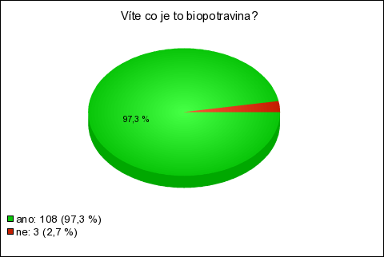

První dotazníková otázka byla zaměřena na znalost pojmu, který přímo souvisí problematikou ekologického zemědělství. Ze 111 dotazovaných jich většina odpověděla, že ví, co je biopotravina. Pouze tři dotazovaní odpověděli záporně.

Graf č. 2: Představa respondenta o biopotravině
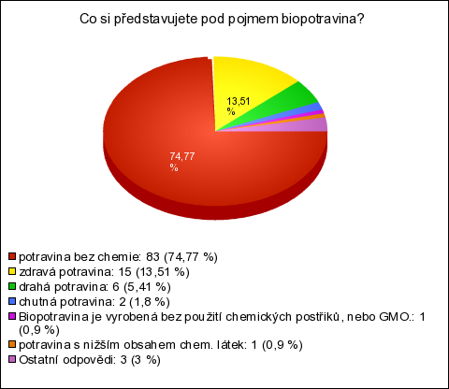

Druhá otázka, vztahující se k předchozí měla konkrétněji přiblížit představu spotřebitele o tomto pojmu. Jelikož se jednalo o polouzavřenou otázku, nemusel se respondent omezovat na vybrané kategorie. Z vybraných kategorií si většina respondentů představuje biopotravinu jako potravinu bez chemie a pouze dva respondenti jako chutnou potravinu. Vlastní odpovědi se podobaly, možnosti potravina bez chemie a jeden respondent si myslí, že jsou to potraviny vyprodukované přirozeně a poctivě.

Graf č. 3: Zdroj informací o biopotravinách
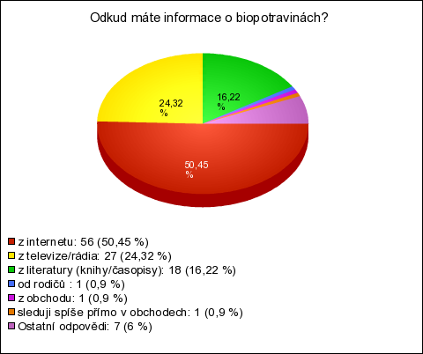

Třetí otázka rovněž se zaměřila na zdroje informací o biopotravinách. Tato otázka byla rovněž polouzavřená. Z vybraných kategorií polovina lidí zjišťuje informace na internetu. Z vlastních odpovědí, kterých bylo 10, uváděli respondenti, že např. 2 nemají žádné informace o biopotravinách, 3 je získali od rodiny. Další odpověděli, že informace mají z novin.

Graf č. 4: Vnímání chuti u biopotravin
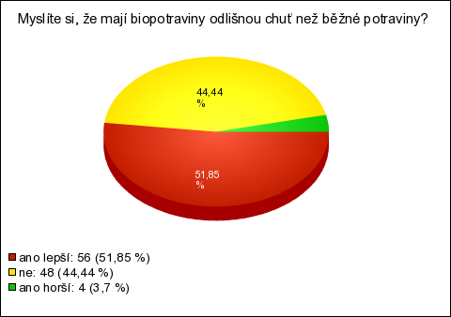

Čtvrtá otázka, která byla „nepovinná“, neboť nebyla rozhodující pro výzkum, ale zajímavá, ukázala, jak spotřebitel vnímá chuť u biopotravin. Vyhodnocení bylo vyrovnané. Polovina dotázaných uvedla, že si myslí, že biopotraviny mají lepší chuť než potraviny běžné, tedy z konvenčního zemědělství a polovina si myslí, že ne, nebo dokonce 4 respondenti odpověděli, že horší.

Graf č. 5: Četnost nákupu biopotravin
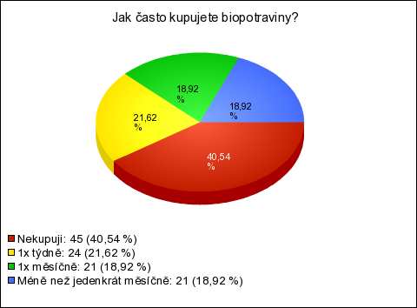

Z grafu vyplývá, že polovina dotázaných nekupuje biopotraviny vůbec. Rovnoměrně jsou zastoupené ostatní kategorie četnosti nákupu

Graf č. 6: Možné důvody pro nezakoupení biopotraviny
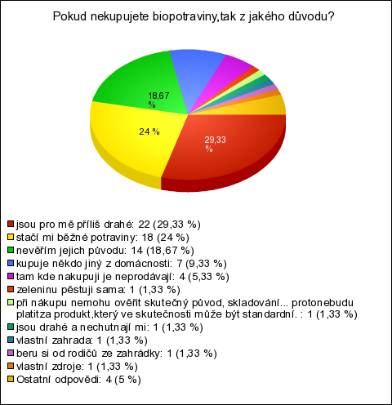

Otázka, která nebyla povinná, aby ji nemusel vyplňovat spotřebitel, který biopotraviny kupuje. U této otázky byly vybrané kategorie, ale i možnost vlastní odpovědi. Z uvedených kategorií byla nejčastějším důvodem nezakoupení cena 22 responzí. Ta je u biopotravin vnímána jako příliš vysoká. Přesto, že biopotraviny musí být označeny biology, 14 respondentů nevěří jejich původu a 4 dotázaní odpověděli, že v místě, kde nakupují, je neprodávají, Někteří respondenti zvolili vlastní odpověď a převažovala odpověď, že si pěstují zeleninu sami, nebo u rodičů. Jeden dotázaný uvedl, že při nákupu si nemůže ověřit skutečný původ a skladování.

Graf č. 7: Upřednostňovaný typ nakupovaného sortimentu
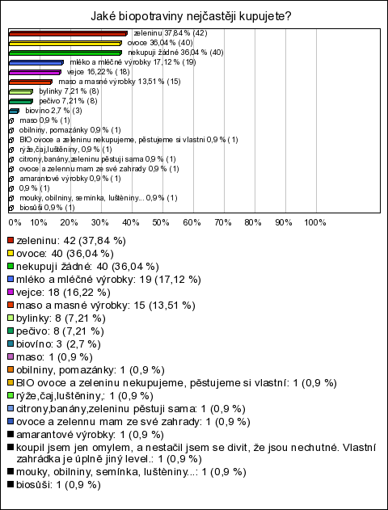

Další otázka byla již zaměřena na kupovaný typ biopotravin. Na výběr byla ekologická produkce z oblasti Jihomoravského kraje, rozdělená do jednotlivých kategorií. Tato otázka byla rovněž polouzavřená s možností vlastní odpovědi. Z vybraných kategorií převažovala zelenina a ovoce. Nejméně dotázaných, pouze 3 nakupují biovíno. Z vlastních odpovědí to byly obilniny a pomazánky. Nebo rýže, čaj a luštěniny, semínka a amarantové výrobky. Byly zde také odpovědi, kdy respondenti uváděli, že si ovoce a zeleninu pěstují sami, a tudíž ji nekupují. Jeden respondent dokonce uvedl, že koupil biopotravinu omylem (druh neupřesnil), nechutnala mu a upřednostňuje vlastní zahrádku.

Graf č. 8: Forma nákupu biopotravin
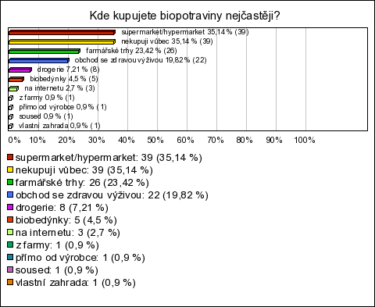

U této otázky bylo zkoumáno, jakou formu, či místo prodeje nejvíce zákazník využívá. Respondenti si mohli vybrat z uvedených kategorií, nebo dopsat vlastní odpověď. Z vybraných kategorií nejvíce respondentů nakupuje v supermarketu/hypermarketu a menší část má oblibě farmářské trhy a obchod se zdravou výživou. Vlastní odpovědi byly 4 a zahrnovaly jako formu získání biopotravin vlastní produkci, farmu a od výrobce.

Graf č. 9: Preferovaný původ biopotravin
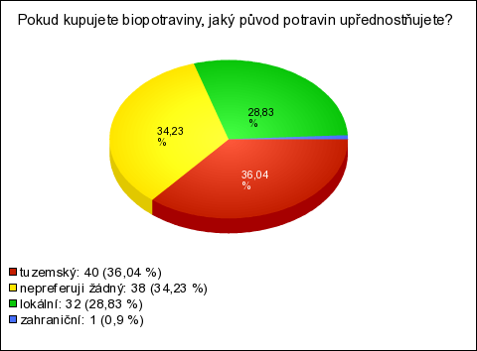

Další otázka, která má zjistit, zda obyvatelé z Jihomoravského kraje upřednostňují produkty od místních farmářů, nebo zda původ vůbec neřeší. Nejvíce respondentů, upřednostňuje tuzemský původ potravin a zahraniční trh upřednostňuje pouze jeden dotázaný.

Graf č. 10: Pohlaví zúčastněných respondentů
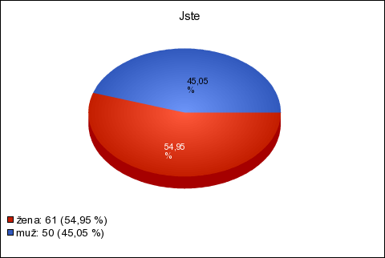

V dotazníkovém průzkumu o 11 respondentů převažovaly ženy

Graf č. 11: Věková struktura respondentů
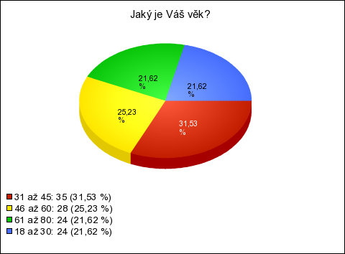
Otázka, která patřila mezi demografické, kde zjišťujeme věkovou skupinu respondenta. Nejvíce respondentů, ne však o mnoho, bylo v kategorii 31 až 45 let, ostatní kategorie byly vyrovnané.

Graf č. 12: Nejvyšší dosažené vzdělání respondentů
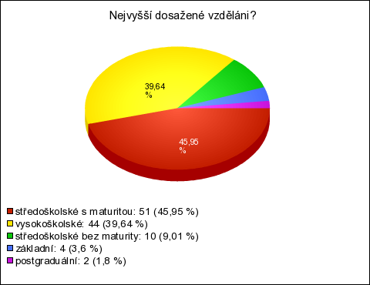

Nejvíce zastoupenou skupinou byli respondenti se středoškolským vzděláním s maturitou a jen o 7 respondentů méně měla kategorie vysokoškolsky vzdělaných.

Graf č. 13: Místo bydliště podle počtu obyvatel
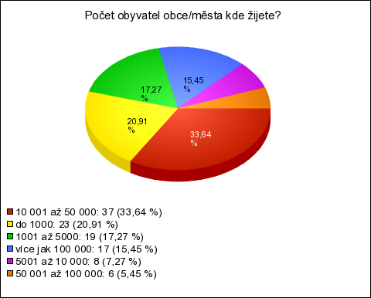

Z hlediska dostupnosti a dosažitelnosti biopotravin byla do průzkumu zařazena i další otázka demografického typu, a sice velikost místo bydliště. Zde bylo důležité zjistit, zda respondent žije v malé vesnici nebo naopak ve městě, kde mohou být bioprodukty dostupnější díky síti prodejců ať už maloobchodů či velkoobchodů. Nejvíce zastoupenou kategorií byla skupina 10 001 až 50 000 obyvatel, tedy město. Kategorie do 1000 obyvatel, obec, byla druhou nejvíce zastoupenou kategorií. Město s počtem více jak 100 000 obyvatel, kterému by v Jihomoravském kraji odpovídalo Brno (Web Český statistický úřad) bylo třetí v pořadí. Nejméně obyvatel bylo z kategorie 50 001 ž 100 000.

¨

Graf č. 14: Přehled čistého měsíčního příjmu respondentovi domácnosti
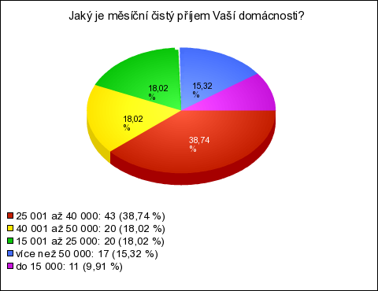

Souvislost s nákupem biopotravin se nabízí s příjmem pro domácnosti. Příjem byl stanoven v jednotlivých kategoriích vzestupně, měnou byla koruna česká. Z výzkumu vidíme, že nejvíce z dotazovaných má čistý měsíční příjem 25 001Kč až 40 000 Kč. Nejmenší uvedený příjem domácnosti, do 15 000Kč mělo 11 respondentů.

Graf č. 15: Počet členů v domácnosti respondenta
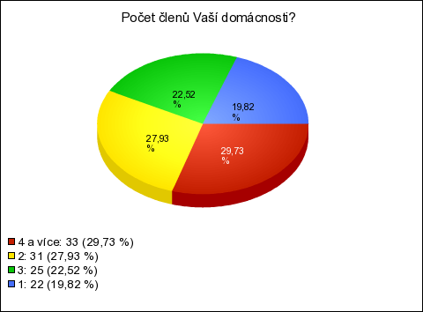

Zde byla sledována možná souvislost s počtem členů v domácnosti a nákupem biopotravin. Kategorie byly opět vzestupně od jednoho do pěti členů v domácnosti. Rozdělení bylo vyrovnané, převažovaly vícečetné domácnosti.

Graf č. 16: Počet dětí domácnosti respondenta
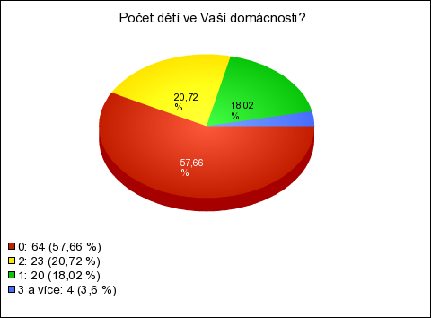

Tato otázka rozšiřuje předchozí otázku. Polovina z dotázaných nemá žádné děti. Tři a více dětí mají pouze 4 respondenti.

Graf č. 17: Kladný vztah k životnímu prostředí
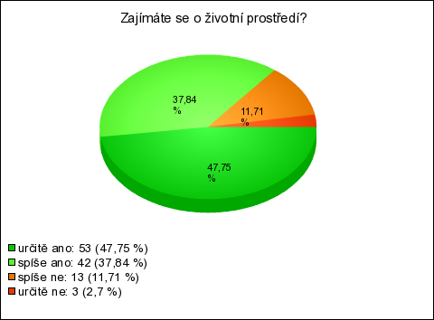
Zda mají respondenti zájem o životní prostředí, ve kterém žijí, zjišťovala další otázka. V průzkumu bylo zjištěno, že většina dotázaných má zájem o životní prostředí,

Graf č. 18: Preference zdravého životního stylu
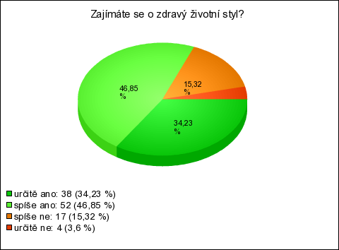

Podle grafu vidíme, že se většina otázaných zajímá o zdravý životní styl.

8. Diskuze a Závěr

Z registru ekologických podnikatelů bylo zjištěno, že v Jihomoravském kraji je registrováno 224 ekologických subjektů. Z těchto se jich zabývá 56 vinařstvím, 82 jich hospodaří jako chovatelé skotu, ovcí, koz, koňovitých nebo drůbeže, či králíků a 64 jich pěstuje plodiny.
Celková výroba a spotřeba biopotravin v České republice rok od roku roste, i přesto mezi některými obyvateli stále přetrvává nedůvěra k těmto produktům, která je daná i vyšší cenou oproti běžným potravinám.
Z dotazníkového šetření vyplývá, že určitý vzorek obyvatel Jihomoravského kraje ví, co je biopotravina a představují si pod tímto pojmem potravinu bez chemie. V získávání informací o biopotravinách nejčastěji využívají internet. To souvisí s dnešní dobou, kdy jako hlavní zdroj informací slouží právě internet a sociální sítě. Televize a denní tisk jsou v tomto ohledu v ústraní. Většina z dotázaných si myslí, že biopotraviny mají lepší chuť.
Část respondentů biopotraviny nekupuje, a to zejména z důvodu jejich vysoké prodejní ceny. Běžné potraviny jim stačí a považují je za cenově přijatelnější.
Když už nějakou biopotravinu koupí, tak nejčastěji 1x týdně a jedná se o zeleninu, ovoce, mléko a mléčné výrobky. Prodej se nejčastěji odehraje v super/hypermarketu, kde se odehrávají i běžné nákupy pro domácnost. Přednost je dávána tuzemské produkci. Lidé obecně slyší na slogany o „českém původu“ a „české kvalitě“ a více věří českému zboží, než zboží z ciziny. To ostatně dokládají i různé lákavé akce na prodej „tradičních českých potravin.
Převažovaly domácnosti bez dětí, domácnosti respondentů s dětmi měly nejčastěji jedno, nebo dvě děti. Nákup biopotravin pro více lidí je finančně náročný a nelze se divit, že je pak upřednostňována koupě běžných potravin.
V dotaznících mírně převažovaly ženy, které jsou často těmi, kdo pro domácnost nakupují potraviny.
V průzkumu převažovali obyvatelé měst s průměrným či méně nadprůměrným výdělkem, což odpovídá průměrné měsíční mzdě v Jihomoravském kraji 31 275 Kč v prvním čtvrtletí roku 2019, dle dat ČSÚ k 30. 11. 2019.
Lidé z menších obcí (do 1000 obyvatel) mohou mít k biopotravinám bližší vztah, protože si je mohou sami pěstovat na zahrádkách. To dokázaly i některé odpovědi v průzkumu. Obyvatelé velkých měst (10-50 000 obyvatel) mají zase lepší dostupnost zdrojů biopotravin (supermarkety/prodejny zdravé výživy).
V otázce „věková kategorie“ převažovali lidé v produktivním věku 30-45 let. Předpokládá se, lidé pracující, žijící v rodině a s dobrým přístupem k informacím. Mladší generace má k biopotravinám blíže díky alternativním stravovacím či životním návykům jako je např. vegetariánství, veganství či raw strava.
Z dotazníku vyplývá, že převážná část respondentů není lhostejná k prostředí, ve kterém žije a zajímá se také o zdravý životní styl
Výsledky šetření zahrnují pouze vzorek obyvatel, protože dle dat ČSÚ je v Jihomoravském kraji 1 189 479 obyvatel, k datu 30. 11. 2019. Pokud uvážíme občany schopné nákupu biopotravin, tj. kategorii 15+ jedná se o 997 547 lidí, nemůžeme tak vztáhnou dosažené výsledky pro celý Jihomoravský kraj.
Podobný průzkum prováděl i Petrůsek (2011) ve Zlínském kraji. V jeho případě v průzkumu výrazně převažovaly ženy vysokoškolsky vzdělané. Výsledky této studie se podobaly i dotazníkovému průzkumu v Jihomoravském kraji. Každý z dotázaných věděl, co znamená, pojem biopotravina a celkem 96 % ji ochutnalo. Rozdíl v kvalitě „bio“ a „nebio“ poznalo 82 %. Jako hlavní přednost biopotravin respondenti uváděli především její chuť, vzhled, vůni a kvalitu. Záporně byla hodnocena jejich nižší doba trvanlivosti, a především nákupní cena. Počet respondentů, kteří odpověděli na dotazník, bylo 100.

SEZNAM POUŽITÝCH ZKRATEK

EU – Evropská unie
ES – Evropská směrnice
EZ – ekologické zemědělství
IFOAM – International of Organic Agriculture Movements
GMO – geneticky modifikované organismy
BIO – biologický, ekologický či organický
UNEP – United Nations Environment; Programme (program OSN pro životní prostředí)
EHS – Evropské hospodářské společenství
REP – registr ekologických podnikatelů
OSN – organizace spojených národů
IUCN – International Union for Conservation of Nature (Mezinárodní svaz ochrany přírody)
WCED – Světová komise pro životní prostředí a rozvoj
WWOOF - celosvětová výměnná síť, která organizuje výpomoc dobrovolníků na ekologických farmách za poskytnutí ubytování a stravy ze strany farmářů.
ÚZEI - Ústav zemědělské ekonomiky a informací

SEZNAM GRAFŮ

Graf č. 1: Znalost pojmu biopotravina
Graf č. 2: Představa respondenta o biopotravině
Graf č. 3: Zdroje informací o biopotravinách
Graf č. 4: Vnímání chuti u biopotravin
Graf č. 5: Četnost nákupu biopotravin
Graf č. 6: Možné důvody pro nezakoupení biopotravin
Graf č. 7: Upřednostňovaný typ nakupovaného sortimentu
Graf č. 8: Forma nákupu biopotravin
Graf č. 9: Preferovaný původ biopotravin
Graf č. 10: Pohlaví zúčastněných respondentů
Graf č. 11: Věková struktura respondentů
Graf č. 12: Nejvyšší dosažené vzdělání respondentů
Graf č. 13: Místo bydliště podle počtu obyvatel
Graf č. 14: Přehled čistého měsíčního příjmu respondentovi domácnosti
Graf č. 15: Počet členů v domácnosti respondenta
Graf č. 16: Počet dětí v domácnosti respondenta
Graf č. 17: Kladný vztah k životnímu prostředí
Graf č. 18: Preference zdravého životního stylu

SEZNAM PŘÍLOH

1. Dotazník
2. Seznam ekologických zemědělců

Příloha 1:Dotaznik: Spotřeba biopotravin v Jihomoravském kraji

1. Víte co je to biopotravina?
ano ne

2. Co si představujete pod pojmem biopotravina?
drahá potravina potravina bez chemie zdravá potravina chuťově nedobrá potravina chutná potravina Jiná odpověď

3. Odkud máte informace o biopotravinách?
z internetu z literatury (knihy/časopisy) z televize/rádia z jiného zdroje

4. Myslíte si, že mají biopotraviny odlišnou chuť než běžné potraviny?
ano lepší ano horší ne

5. Jak často kupujete biopotraviny?
Nekupuji 1x týdně 1x měsíčně Méně než jedenkrát měsíčně

6. Pokud nekupujete biopotraviny, tak z jakého důvodu?
nevěřím jejich původu stačí mi běžné potraviny jsou pro mě příliš drahé kupuje někdo jiný z domácnosti tam kde nakupuji je neprodávají jiná možnost

7. Jaké biopotraviny nejčastěji kupujete?
nekupuji žádné zeleninu ovoce maso a masné výrobky mléko a mléčné výrobky vejce bylinky biovíno pečivo Vlastní odpověď:

8. Kde kupujete biopotraviny nejčastěji?
nekupuji vůbec supermarket/hypermarket drogerie obchod se zdravou výživou farmářské trhy biobedýnky na internetu jinde

9. Pokud kupujete biopotraviny, jaký původ potravin upřednostňujete?
lokální tuzemský zahraniční nepreferuji žádný

10. Jste
žena muž

11. Jaký je Váš věk?
18 až 30 31 až 45 46 až 60 61 až 80 více

12. Nejvyšší dosažené vzděláni?
základní středoškolské bez maturity středoškolské s maturitou vysokoškolské postgraduální

13. Počet obyvatel obce/města kde žijete?
do 1000 1001 až 5000 5001 až 10 000 10 001 až 50 000 50 001 až 100 000 více jak 100 000

14. Jaký je měsíční čistý příjem Vaší domácnosti?
do 15 000 15 001 až 25 000 25 001 až 40 000 40 001 až 50 000 více než 50 000

15. Počet členů Vaší domácnosti?
1 2 3 4 a více

16. Počet dětí ve Vaší domácnosti?
0 1 2 3 a více

17. Zajímáte se o životní prostředí?
určitě ano spíše ano spíše ne určitě ne

18. Zajímáte se o zdravý životní styl?
určitě ano spíše ano spíše ne určitě ne

POUŽITÉ ZDROJE

LITERATURA:
Akční plán ČR pro rozvoj ekologického zemědělství v letech 2011-2015 = Action plan for organic farming 2011-2015. Praha: Ministerstvo zemědělství ve spolupráci s Českou technologickou platformou pro ekologické zemědělství, 2011, 32 s. ISBN 978-80-7434-007-9
BLEWITT, John. Understanding Sustainable Development (2nd ed.). London: Routledge.2015. ISBN 9780415707824.
DOLEŽALOVÁ, Hana.Ekologická zemědělská produkce: trh biopotravin: Jižní Čechy, České Budějovice, 2014, 133 s. ISBN 978-80-86266-87-9

FINN, Donovan. Our Uncertain Future: Can Good Planning Create Sustainable Communities?. Champaign-Urbana: University of Illinois. 2009

CHRÁSKA, Miroslav. Metody pedagogického výzkumu: základy kvantitativního výzkumu. Vyd. 1. Praha, 2007, Grada, 265 s. Pedagogika. ISBN 978-80-247-1369-4

Metodické pokyny pro ekologické zemědělství, Praha, 2013 Ministerstvo zemědělství, 98 s. ISBN 978-80-7434-131-1

Metodický pokyn pro ekologické zemědělství: Plné znění Metodického pokynu pro ekologické zemědělství č. j. 655/93-340 ze dne 22. června 1993, po zapracování změn doplněných pod č. j. 50/94-330 a 1595/94-300 ze dne 30. 9. 1994. Praha: Ministerstvo zemědělství ČR, 1994. ISBN 80-7084-115-X.

MOUDRÝ, Jan. Bioprodukty, Praha, Institut výchovy a vzdělávání Ministerstva zemědělství ČR 1997. Ekologie, ISBN 80-7105-138-1.
PETRŮSEK, Jaroslav. Charakteristika biofarem a jejich produktů ve Zlínském kraji. Bakalářská práce, 2011, Fakulta technologická, Univerzita Tomáše Bati

REDLICHOVÁ, Radka, BEČVÁŘOVÁ, Věra., VINOHRADSKÝ, Karel. Vývoj ekologického zemědělství ČR v ekonomických souvislostech. 1. vyd. Brno, 2014, Mendelova univerzita v Brně, 91 s. ISBN 978-80-7509-173-4

SACHS, D. Jefferey. The Age of Sustainable Development. New York: Columbia 2015, University Press, ISBN 9780231173155.

ŠARAPATKA, Bořivoj, URBAN, Jiří. Ekologické zemědělství: učebnice pro školy i praxi, I. díl (Základy ekologického zemědělství, agroenvironmentální aspekty a pěstování rostlin), Šumperk, 2003, 208 str. ISBN 8072122746, 9788072122745.
ŠEJNOHOVÁ Hana, WARTHOVÁ, Sabina, BABÁČKOVÁ, Jana. Statistická šetření ekologického zemědělství. Zpráva o trhu s biopotravinami v ČR v roce 2016. ÚZEI, Brno 2018

HRABALOVÁ, Andrea, WOLLMUTHOVÁ, Pavla, HLAVSA, Tomáš. Analýza vývoje nabídky biopotravin v maloobchodních řetězcích a jejich cen v letech 2009 -2013,ÚZEI, Brno 2014

HRABALOVÁ, Andrea. Ročenka 2016, Ekologické zemědělství v České Republice, Bioinstitut, o.p.s, Olomouc 2017, ISBN 978-80-7434-401-5 (MZe)

HRABALOVÁ, Andrea. Ročenka 2017, Ekologické zemědělství v České Republice,Bioinstitut, o.p.s, Olomouc 2018,ISBN978-80-7434-401-5 (MZe)

PETR, Jiří, DLOUHÝ, Josef. Ekologické zemědělství, Praha 1992, ISBN ISBN: 80-209-0233-3

DVORSKÝ, Jan, URBAN, Jiří: Základy ekologického zemědělství: 2. aktualizované vydání, Praha, ÚKZÚZ, 2014, ISBN 978-80-7401-098-9

Sociologický Časopis.: K otázce souladu ochrany životního prostředí a hospodářského rozvoje. B.Moldan. Praha 1996 : Institute of Sociology of the Czech Academy of Sciences, 1996

INTERNETOVÉ ZDROJE:

Zákon č.634/2004 Sb:Zákon o správních poplatcích ze dne 17. prosince 2004 [online]In: Sbírka zákonů České republiky[cit. 2018-09-20.]. Dostupný z: https://www.zakonyprolidi.cz/nabidka/cs/2004-634/zneni-20050116#p13_p13-3

Zákon č.17/1992 Sb:Zákon o životním prostředí ze dne 16. ledna 1992 [online] In: Sbírka zákonů České republiky[cit. 2018-09-20.]. Dostupný z:https://www.zakonyprolidi.cz/cs/1992-17?text=z%C3%A1kon+o+%C5%BEivotn%C3%ADm+prost%C5%99ed%C3%AD

Zákon č.242/2000 Sb: Zákon o ekologickém zemědělství ze dne 19. ledna 2006 [online] In: Sbírka zákonů České republiky [cit. 2018-09-20.]. Dostupný z: https://www.zakonyprolidi.cz/cs/2000-242

Eagri: Právní předpisy pro Ekologické zemědělství [online] Praha. Ministerstvo zemědělství, 2012 [cit. 2018-09-20.] Dostupné z: http://eagri.cz/public/web/file/262824/Pravni_predpisy_EZ_10._9.pdf

Eagri: Počty ekologických subjektů[online] Praha. Ministerstvo zemědělství, 2019, [cit.2019-11-31.] Dostupné z: http://eagri.cz/public/app/eagriapp/EKO/Prehled/StatistikaPocetEP.aspx?stamp=1575623708650

Vyhláška 16/2006 Sb ze dne 6. ledna 2006 [online][cit. 2019-09-20.].¨ In : Sbírka zákonů České republiky Dostupné z : https://www.zakonyprolidi.cz/cs/2006-16

Eagri: Struktura půdního fondu v EZ[online] Praha Ministerstvo zemědělství, 2019, [cit. 2019-11-30.] Dostupné z :http://eagri.cz/public/app/eagriapp/EKO/Prehled/StatistikaPlocha.aspx?stamp=1575624383129

Ministerstvo Životního prostředí: Místní agenda 21:Udržitelný rozvoj: [online]. Praha [cit. 2018-09-20.]
Dostupné z:https://www.mzp.cz/cz/mistni_agenda_21

Ministerstvo pro místní rozvoj ČR :Základní pojetí konceptu udržitelného rozvoje [online]. Praha [cit. 2018-09-20.], Dostupné z: https://www.mmr.cz/cs/Ministerstvo/Regionalni-rozvoj/Informace,-aktuality, -seminare,-pracovni-skupiny/PSUR/Uvodni-informace-o-udrzitelnem-rozvoji/Zakladni-pojeti-konceptu-udrzitelneho-rozvoje

Příroda.cz: Vývoj ekologického zemědělství v České republice od roku 1990 [online]. Praha: Tomáš Václavík-PRO-BIO, 2005 [cit. 2017-01-22]. Dostupné z: http://www.priroda.cz/clanky.php?detail=438

Informační centrum bezpečnosti potravin: Geneticky modifikované potraviny a krmiva [online]. Praha: Ministerstvo zemědělství, 2012 [cit. 2017-03-13]. Dostupné z: http://www.bezpecnostpotravin.cz/kategorie/geneticky-modifikovane-potraviny-a-krmiva.aspx

Moje lahve.cz: Kobylské vinařství Čačík [online]© Copyright 2011-2018 MojeLahve.cz cit. 2018-02-03]. Dostupné z: https://mojelahve.cz/vinarstvi/kobylske-vinarstvi-cacik-393

Vinařství Stapleton & Springer: Vinařství [online], [cit. 2018-02-03]. Dostupné z:https://www.wineofczechrepublic.cz/cesty-za-vinem/vinari/246-stapleton-springer-s-r-o.html

Bisenc: O nás [online] © 2018 Vinařství Bisenc Bzenec [cit. 2018-02-03]. Dostupné z: http://www.biovinarstvi.cz/index.php?los=o-nas

Král vín: Databáze vinařů: Rodinné vinařství Bohemia Canopus, spol. s.r.o. [online], [cit. 2018-02-03]. Dostupné z: http://www.kralvin.cz/databaze-vinaru/rodinne-vinarstvi-bohemia-canopus-spol.-s.r.o

Ovocnářská unie Moravy a Slezska: Členění podle ovocných druhů: meruňka: Buršík JosefIng. [online], [cit. 2018-02-03]. Dostupné z: http://www.oums.cz/?typ=druh_ovoce&id_name=id_druh&value=10&akce=kontakt_detail&id=13

Hot Hill: Eko ranč a farma Hot Hill Neslovice [online], [cit. 2018-02-03]. Dostupné z: https://www.hothill.cz/

Vinařství Válka [online]. © 2000-2018 Vinařství Válka, [cit. 2018-02-03]. Dostupné z: https://vinarstvivalka.cz/

Vinařství Barabáš [online] .© 2018 Vinařství Barabáš, [cit. 2018-02-03]. Dostupné z: http://vinarstvibarabas.cz/

Vinařství Kočařík [online]. © 2017 Vinařství Kočařík, [cit. 2018-02-03]. Dostupné z: https://kocarik.cz/

Vínostyl styl: Kategorie: Vína z Moravy a Čech: Vinařství František Mádl [online] .© 2015 vinostyl.cz, [cit.2018-02-03]. Dostupné z: http://www.vinostyl.cz/kategorie/vina-z-moravy-a-cech/vinarstvi-frantisek-madl

Ekofarma Jalový dvůr [online].© 2011 ekofarma Jalový dvůr, [cit. 2018-02-03]. Dostupné z: http://www.jalovydvur.cz/

Oleje Bartoš [online]. ©2017 Oleje Bartoš, [cit. 2018-02-03]. Dostupné z: https://www.olejebartos.cz/

Abrle cz [online]. © 2016,Abrle cz, [cit.2018-02-03]. Dostupné z: http://www.abrle.cz/index.php/nase-nabidka

Český farmář cz: Agro Alois s.r.o. [online]. [cit.2018-02-03]. Dostupné z: http://www.ceskyfarmar.cz/farmar-detail.php?fid=9http://www.ceskyfarmar.cz/farmar-detail.php?fid=9

Agropresovice: Agro Přešovice a.s. [online]. [cit.2018-02-03]. Dostupné z: http://agropresovice.navos-km.cz/

Svaz pro integrované systémy pěstování ovoce: Agro Velké Pavlovice [online]. © 2004-2019[cit.2018-02-03].
Dostupné z:http://www.ovocnarskaunie.cz/sispo/?str=kraj-B&id=731

Expanzo: Agrofarma Brumovice s.r.o: [online],[cit.2018-02-03]. Dostupné z : https://portal.expanzo.com/cs/firma/4389376527-agrofarma-brumovice-s-r-o-visnove

Agrofrukt cz: Agrofrukt Hustopeče [online]. © 2019 [cit.2019-09-03]. Dostupné z : http://www.agrofrukt.cz/

Bisnode: Agrosok s.r.o [online] ,[cit.2019-09-03]. Dostupné z : https://www.hbi.cz/cs/firmy/agrosok-s-r-o--vyskov-C027693431000.html

Firmy: Agrospol Hrádek plus, družstvo [online] ,[cit.2019-09-03]. Dostupné z :
https://www.firmy.cz/detail/2234184-agrospol-hradek-plus-hradek.html

Bisnode: AGRO-Team Dundler s.r.o. [online] ,[cit.2019-09-03]. Dostupné z :
https://www.hbi.cz/cs/firmy/agro-team-dundler-s-r-o--safov-C027695051000.html

Bisnode: Agrotur Hustopeče s.r.o. [online], [cit.2019-09-03]. Dostupné z :
https://www.hbi.cz/cs/firmy/agrotur-hustopece-spol--s-r-o--hustopece-C046968156000.html

Rejsřík firem:Avalanche Mountain s.r.o [online], [cit.2019-09-03]. Dostupné z : https://rejstrik-firem.kurzy.cz/26931061/avalanche-mountain-sro/

Adresy Farmářů: AVZ-Višnové s.r.o: [online] , [cit.2019-09-03]. Dostupné z : https://www.adresarfarmaru.cz/135004-azv-sro-visnove

Víno Beneš cz: Vinařství Beneš [online] © 2015-2016[ [cit.2019-09-03 ]
Dostupné z : http://www.vinobenes.cz/

Detail cz: živnostník:Josef Bobek [online] ,[ [cit.2019-09-03 ],Dostupné z:
https://www.detail.cz/zivnostnik/75055031-jakub-bobek-studnice-124-studnice/

Vinarstvi Vratil cz: O nas [online], [ [cit.2019-09-03 ],Dostupné z:
http://www.vinarstvivratil.cz/#o-nas

Tinktura: Bylinné kapky: [online] © 2015, [cit.2019-09-03],Dostupné z: https://www.tinktura.eu/cs/

Bzenia cz: Moderní rodinné vinařství: O vinařství [online] [cit.2019-09-03] Dostupné z: http://bzenia.cz/o-vinarstvi/

For – Agro: Tomáš Coufal [online] ,[cit.2019-09-03] Dostupné z : http://www.for-agro.cz/tomas-coufal-20008/
Stáj Hostěnice: Hostěnice [online] ,[cit.2019-09-03] Dostupné z : http://www.stajhostenice.cz/index.html

Farma na Zvolenci : Pár slov o farmě [online] © 2012, [cit.2019-09-03]
Dostupné z : http://www.farmanazvolenci.mzf.cz/par-slov-o-farme/

Vinařství Drmola cz: Vinařství Drmola [online] [cit.2019-09-03] Dostupné z :
http://www.vinarstvidrmola.cz/

Ekofarma Kozojedy: ekofarma [online] , [cit.2019-09-03] Dostupné z : http://ekofarmakozojedy.cz/

Minifarma ve městě: Minifarma ve městě [online] , [cit.2019-09-03] Dostupné z : http://www.minifarmavemeste.cz/

For – Agro: Ekofarma Balada [online] , [cit.2019-09-03] Dostupné z : or-agro.cz/ekofarma-balada-s-r-o-20638/

Farma Brusná: Farma Brusná [online] ,[cit.2019-09-03]
Dostupné z:https://www.farmabrusna.cz/

Horňácká farma: O nás: [online] © 2019 ,[cit.2019-09-03] Dostupné z : http://www.hornackafarma.cz/

Vs Valtice cz: Cháteau Valtice:O nás [online] [cit.2019-09-03] Dostupné z : https://www.vsvaltice.cz/o-vinarstvi/

Víno Chrástek cz: Vinařství Chrástek:Vinařství [online],
[cit.2019-09-03] Dostupné z : http://www.vinochrastek.cz/vinarstvi

Řeznictví Kružica : Řeznictví Kružica maso, uzeniny [online],
[cit.2019-09-03] Dostupné z : http://www.reznictvikruzica.cz/kontakt

Abcert Ag s.r.o: Certifikace ekologického zemědělství: Nabídka služeb [online]. 2012, Jihlava, [cit. 2018-02-03]. Dostupné z: http://abcert.cz/nabidka-sluzeb.php

Kez o.p.s: O společnosti: Kdo jsme: Nabídka služeb[online]2009 [cit. 2018-02-03]. Dostupné z: http://www.kez.cz/nabidka-sluzeb

Ekofarma Nelepeč cz: Ekofarma Nelepeč [online] , [cit.2019-09-03] Dostupné z:
https://www.farmanelepec.cz/

Biokont cz s.r.o. – inspekce a certifikace BIO: O společnosti [online]. 2015, Brno, [cit. 2018-02-03]. Dostupné z: https://www.biokont.cz/wordpress/wp-content/uploads/2017/08/o_spolecnosti_122015.pdf

Bureau Veritas Czech Republic s.r.o. O nás: Obory: Certifikace [online]. [cit. 2018-02-03]. Dostupné z: http://www.bureauveritas.cz/home/about-us/our-business/certification/acreditation

Český farmář: Farmář v regionu: Jihomoravský kraj: Alt Perau [online]. SH DATA s.r.o. ,Copyright © 2009-2010, [cit. 2018-02-03]. Dostupné z: http://www.ceskyfarmar.cz/farmar-detail.php?fid=13

Český statistický úřad: Nejnovější údaje o kraji [online].Praha. Listopad 2019.
[cit. 2019-11-30] Dostupné z: https://www.czso.cz/csu/xb

Český statistický úřad. Průměrná mzda v 1.čtvrtletí 2019 [online].Praha. Listopad 2019.[cit. 2019-11-30]
Dostupné z https://www.czso.cz/csu/xb/prumerna-mzda-v-1-ctvrtleti-2019

Firmy. cz: Milan Doleček [online]. Copyright © 1996–2018 Seznam.cz, a.s. [cit. 2018-02-03]. Dostupné z: https://www.firmy.cz/detail/719314-milan-dolecek-modrice.html

Ekofarma Bílé Karpaty: O nás [online]. 2016, Kuželov [cit. 2018-02-03]. Dostupné z: https://www.ekofarmabilekarpaty.cz/o-nas/
František Král, organic s.r.o - BIOPRODUKTY[online]. [cit. 2018-02-03]. Dostupné z: http://www.bioprodukty-kral.cz/

Gala Vinařství: O nás: O vinařství [online]. [cit. 2018-02-03]. Dostupné z: http://www.galavinarstvi.cz/o-nas/o-vinarstvi/
Gotberg Vinařství [online]. © 2014 Vinařství Gotberg, [cit. 2018-02-03]. Dostupné z: http://www.gotberg.cz/

Vinařství Špetíci Hnanice [online]. © Copyright rodinné vinařství Špetíci 2016 [cit. 2018-02-03]. Dostupné z: http://vinarstvispetici.cz/

Pavel Binder - Rodinné vinařství: O nás [online]. 2011 © Pavel Binder – rodinné vinařství [cit. 2018-02-03]. Dostupné z: http://www.pavelbinder.cz/o-nas

Vinařství Hulata: O nás [online]. Copyright © 2018 vinarstvihulata.cz [cit. 2018-02-03]. Dostupné z: http://www.vinarstvihulata.cz/o-nas

Vinařství Krásná hora: Vinařství & Vinice [online]. [cit. 2018-02-03]. Dostupné z: https://www.krasnahora.com/

Nonnetit – sušené ovoce s vůní Bílých Karpat [online]. [cit. 2018-02-03]. Dostupné z: https://www.nonnetit.cz/

Farmář na dlani: Tržiště: Živá farma [online]. © 2017Farmarnadlani.cz [cit. 2018-02-03]. Dostupné z: https://trziste.farmanadlani.cz/farmar/detail/ziva-farma-sanov

Vinařství Čech: Víno z Tvrdonic: O nás [online]. © 2010 - 2018 Vinařství Čech s.r.o., cit. 2018-02-03]. Dostupné z: http://www.vinoztvrdonic.cz/o-nas.aspx

World Conservation Strategy: Living Resource Conservation for Sustainable Development(PDF). International Union for Conservation of Nature and Natural Resources. 1980.

World Charter for Nature, United Nations, General Assembly, 48th Plenary Meeting, 28 October 1982

Brundtland Commission (1987). "Report of the World Commission on Environment and Development". United Nations.

